Photoshopuppgift: Mix

I den här uppgiften ska du mixa ihop dig själv tillsammans med två klasskompisar. Du har fått bilderna som togs i Studion via mail.. Mixa ihop bilderna i Photoshop så noggrant du kan utifrån de kunskaper du förvärvat när du jobbat med instruktionsfilmerna. Spara din bild i två versioner – psd-format samt jpg-format. Lägg in jpg-bilden på teams/Haldor! Spara psd-filen för att kunna berättta om hur du gjort.
Se exempel nedan:
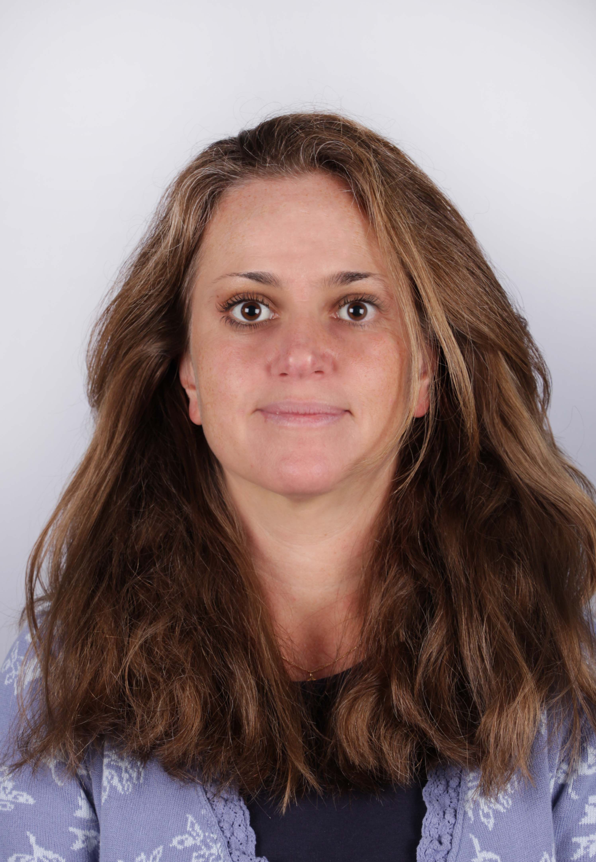

Tips
Ibland har man massa lager som man kanske vill spara för senare justeringar, men man behöver ändå en sammanslagen bild. Ställ dig på det översta lagret, eller det lager du vill ha det resulterande lagret ovanför.
Tryck Cmd + Alt (Option) + Shift + E
Nu finns ett nytt lager med allting sammanbakat och ändå dina justeringar kvar undertill för senare bruk.
